**ระบบสมัครสมาชิกชมรม**

**Sprint Backlog ของสปรินต์#1**

Story #594 ระบบสมัครสมาชิกชมรม

ในบทบาทของ นักศึกษา

เราสามารถ สมัครเป็นสมาชิกของแต่ละชมรม และดูรายการที่สมัครได้

เพื่อให้ การสมัครสมาชิกชมรมมีความสะดวกมากขึ้น

**System Use Case Diagram**

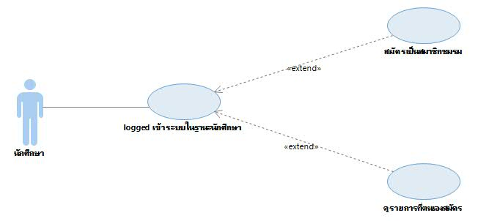

**Activity Diagram**

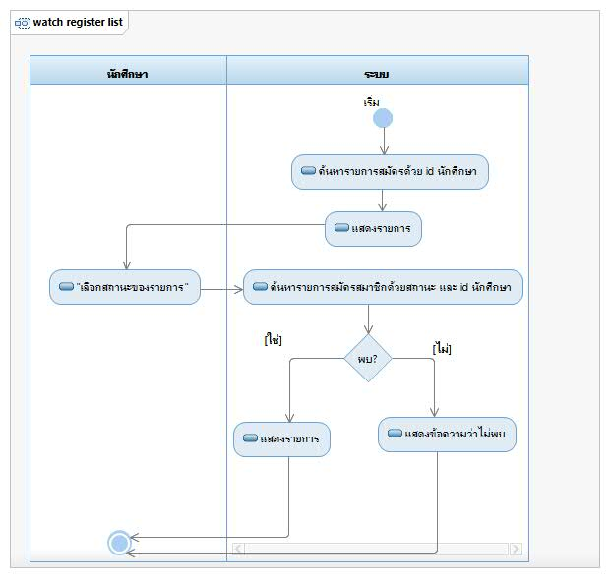

จำนวน Transaction = 4

UUCP1 = 1.5 + 10 = 11.5

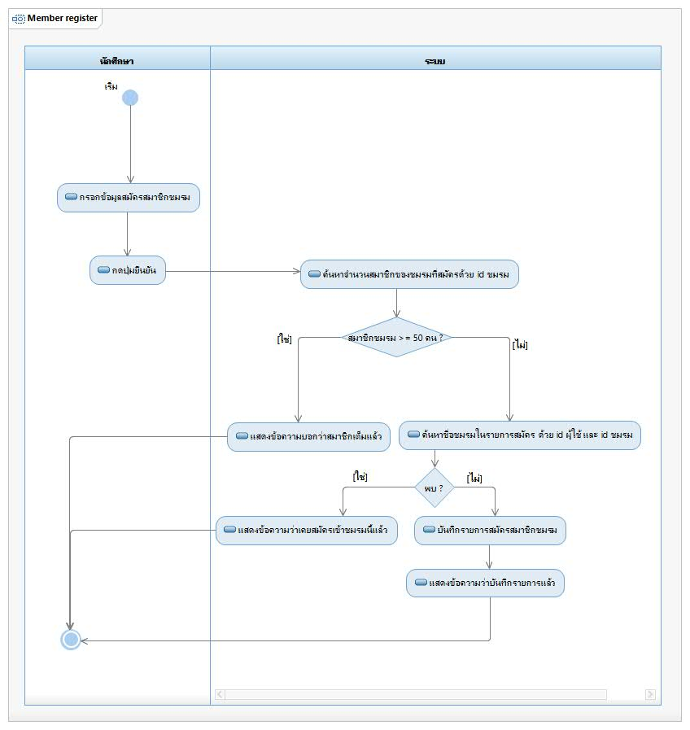

จำนวน Transaction = 2

UUCP2 = 1.5 + 5 = 6.5

**Class Diagram**

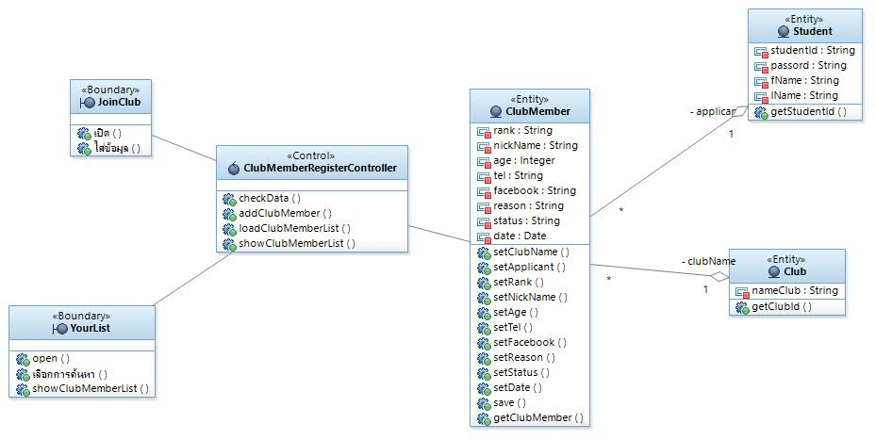

**Communication Diagram**

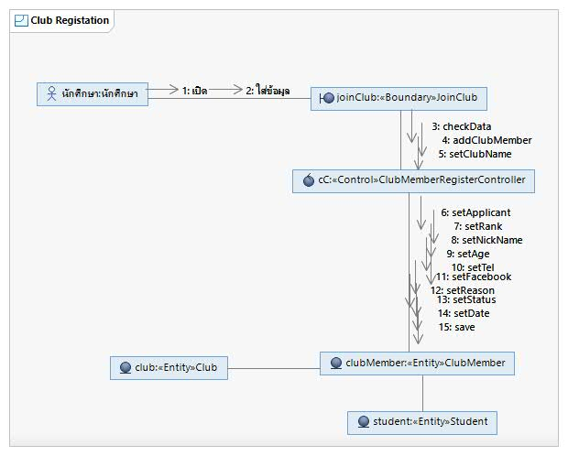

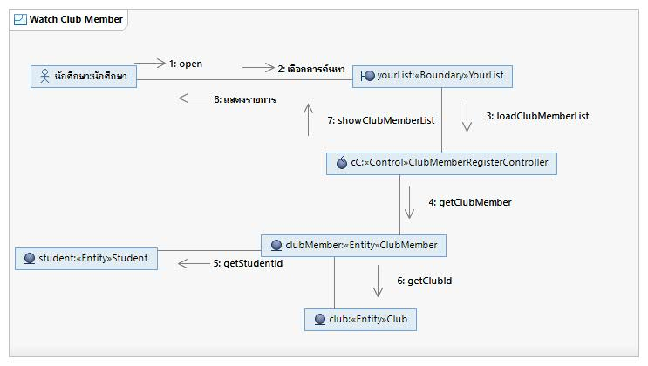

**การประมาณ (Estimation)**

-การประมาณ point แยกเป็นราย Use Case

ได้ค่า TCF = 0.6 + 0.01 x 58.5 = 1.185

ได้ค่า ECF = 1.4 - 0.03 x 18 = 0.86

ได้ค่า UUCP = UUCP1 + UUCP2 = 11.5 + 6.5 = 18

คำนวณ UCP

UCP = 18 x 1.185 x 0.86 = 18.3438

-การประมาณราคา แยกเป็นราย Use Case

กำหนด PF = 6

แรงงาน (ชั่วโมง) = UCP x PF

= 18.3438 x 6

= 110.0628

= 111 คน-ชั่วโมง

กำหนดให้ใช้เวลาพัฒนาโปรแกรม 30 ชั่วโมงต่อสัปดาห์

จะได้ แรงงาน (สัปดาห์) = 111/30 = 3.7 สัปดาห์

กำหนดให้ได้รับเงินเดือน 20,000 บาท และทำงาน 4 สัปดาห์ต่อเดือน

ดังนั้น ค่าแรง = (3.7/4) x 20000

= 18,500 บาท

**ระบบจัดการข้อมูลสมาชิกชมรม**

**Sprint Backlog ของสปรินต์ #2**

Story #624 ระบบจัดการข้อมูลสมาชิกชมรม

**ในบทบาทของ** ประธานชมรม

**เรา** สามารถดูรายชื่อสมาชิกของชมรมได้ และตอบรับการสมัครเป็นสมาชิกชมรมของนักศึกษาได้

**เพื่อ** ให้การจัดการข้อมูลสมาชิกชมรมมีความสะดวกมากขึ้น

**System Use Case Diagram**

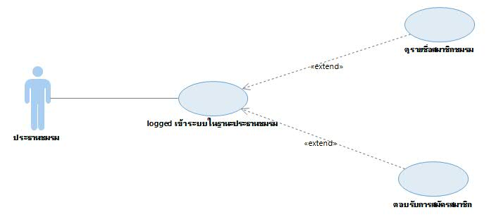

**Activity Diagram**

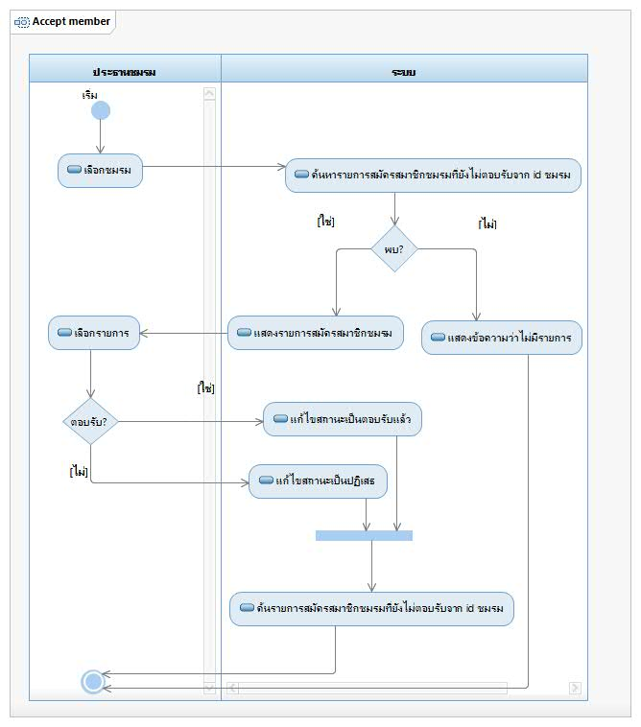

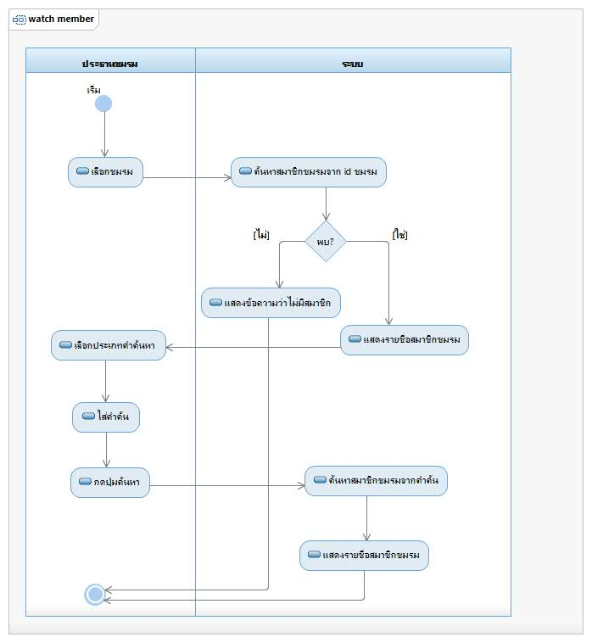

**Class Diagram**

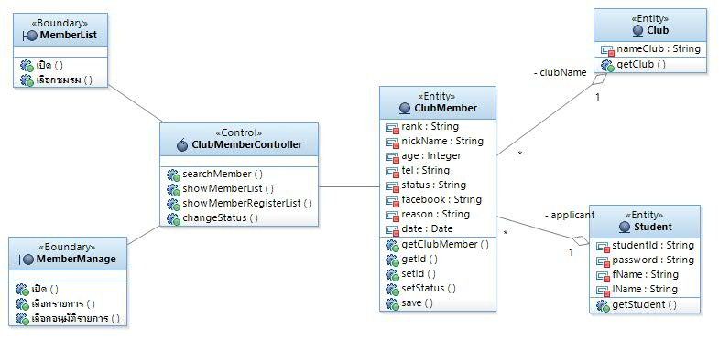

**Communication Diagram**

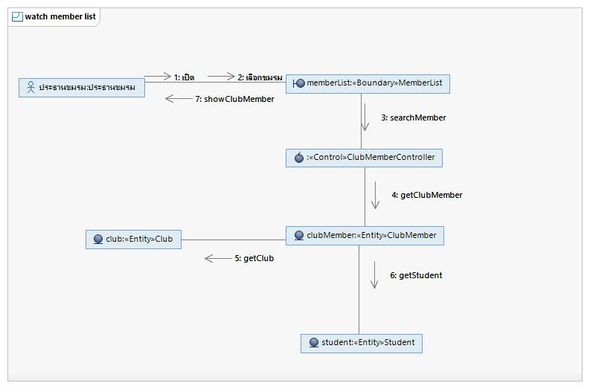

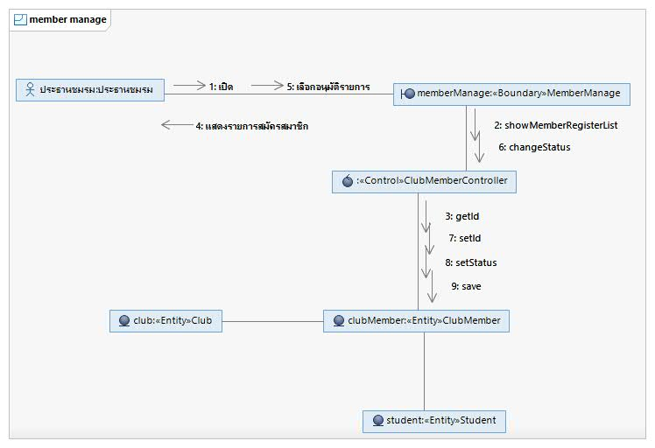

**การประมาณ (Estimation)**

**การะประมาณ point แยกเป็นราย Use Case**

1. watch member list

Actor = 1, Wa = 0.6, Transaction = 3, Wu = 5

UUCP1 = 0.6 + 5 = 5.6

2. accept member

Actor = 1, Wa = 0.6, Transaction = 4, Wu = 10

UUCP2 = 0.6 + 10 = 10.6

UUCP = 5.6 + 10.6 = 16.2

จาก UUCP = 16.2, TCF = 1.185, ECF = 0.86

UCP = UUCP x TCF x ECF

UCP = 16.2 x 1.185 x 0.86

UCP = 16.509

**การประมาณราคา แยกเป็นราย Use Case**

กำหนด PF = 6

แรงงาน(ชั่วโมง ) = UCP x PF

= 16.509 x 6

= 99.054 ชั่วโมง

กำหนดให้ใช้เวลาพัฒนาโปรแกรม 30 ชั่วโมงต่อสัปดาห์

จะได้ แรงงาน (สัปดาห์) = 99.054 /30 = 3.3 สัปดาห์

กำหนดให้ได้รับเงินเดือน 20,000 บาท และทำงาน 4 สัปดาห์ต่อเดือน

ดังนั้น ค่าแรง = (3.3/4) x 20000

= 16,500 บาท

**คู่มือการใช้งานโปรแกรม**

1. เปิดโปรแกรม

2. กรอก username และ password แล้วกดปุ่ม login

3. เลือกเมนู Club Registration จะพบ 4 เมนูย่อย ดังภาพ

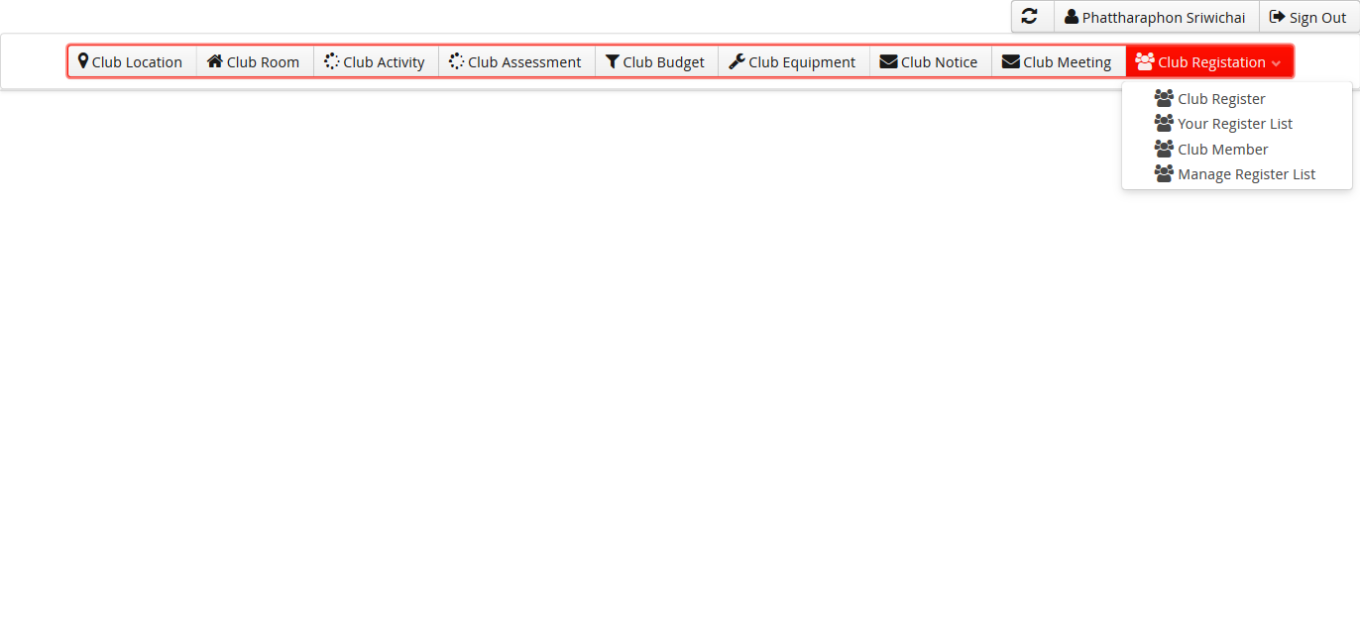

3.1 Club Register ใช้สมัครเข้าเป็นสมาชิกชมรม โดยการกรอกข้อมูล แล้วกดปุ่มตกลงเพื่อยืนยันการสมัคร ซึ่งสามารถสมัครได้เพียง 1 ครั้ง ต่อ 1 ชมรมเท่านั้น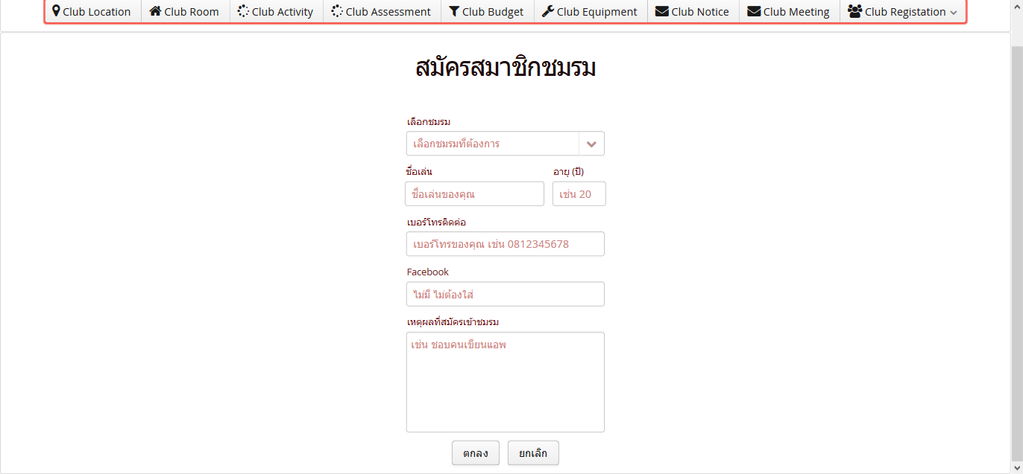

3.2 Your Register List จะเป็นเมนูสำหรับการดูประวัติการสมัครเข้าชมรมต่างๆของนักศึกษา โดยจะมี 3 สถานะ ได้แก่

* Accepted คือ รายการที่ได้รับการตอบรับให้เป็นสมาชิกชมรมที่สมัครแล้ว
* Unsettled คือ รายการที่ยังไม่ได้รับการตอบรับ หรือกำลังรอการตอบรับ
* Rejected คือ รายการที่ถูกปฏิเสธการสมัครเข้าชมรม

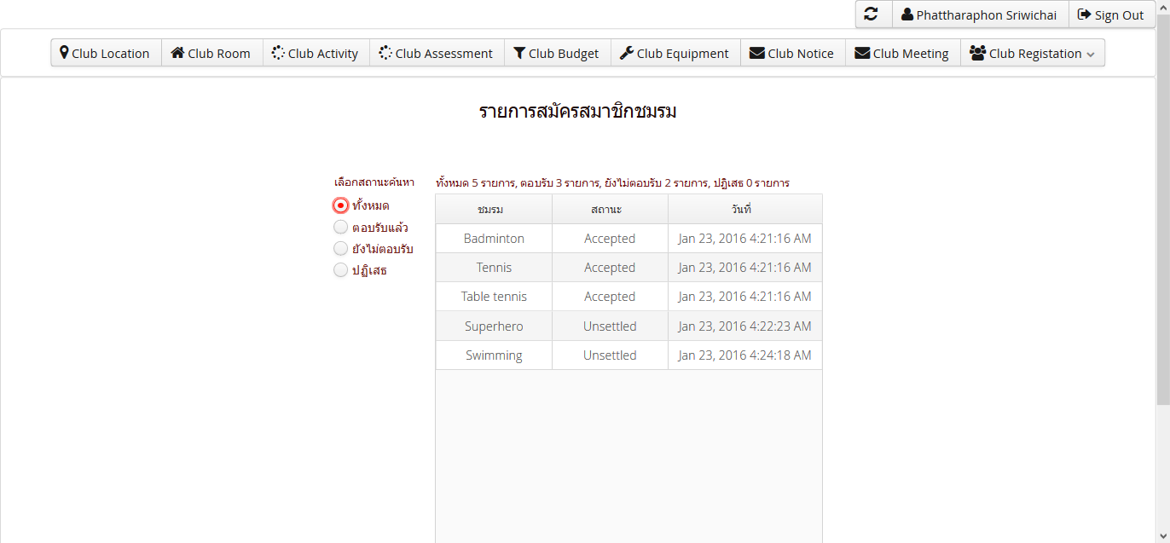

3.3 Club Member เป็นเมนูสำหรับประธานชม ที่จะสามารถดูรายชื่อสมาชิกของแต่ละชมรมได้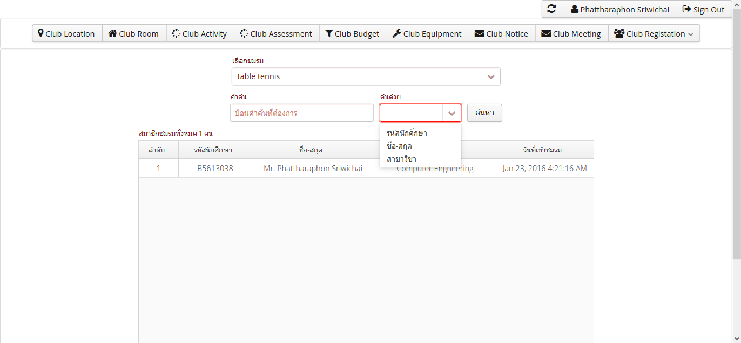

3.4 Manage Register List เป็นเมนูสำหรับประธานชมรมใดๆ ที่ใช้เลือกว่าจะตอบรับหรือปฏิเสธรายการที่สมัครเข้ามาในชมรมนั้นๆ โดย Accept คือการตอบรับ และ Reject คือการปฏิเสธรายการ